account表、user表
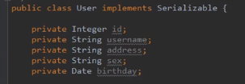
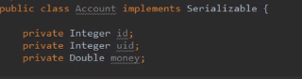

第一种方案：

两张表的数据信息合集：
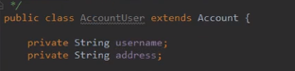

查询方法：
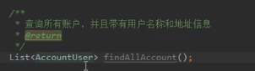

mapper.xml配置文件：
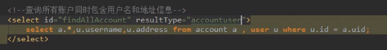
第二种方案：（最常用）

两张表的数据信息合集：
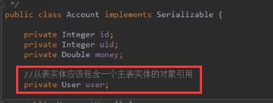

查询方法：

mapper.xml配置文件：
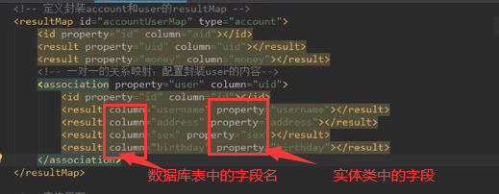
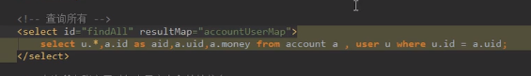
注意：
